Frittierte Kartoffelkuglen mit Schinken Schritt für Schritt
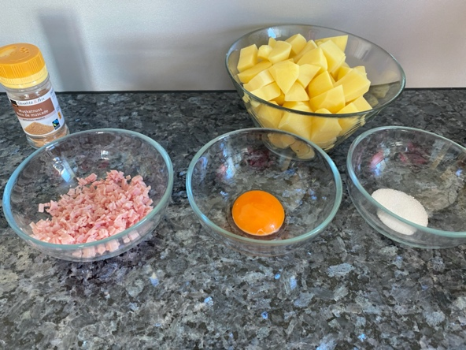
Beschreiben Sie anhand der Bilder die Herstellung von Frittierte Kartoffelkuglen mit Schinken.
Zutaten für 4 Personen:
500 g Kartoffeln, Typ C
4 g Salz
25 g Eigelb, (pasteurisiert)
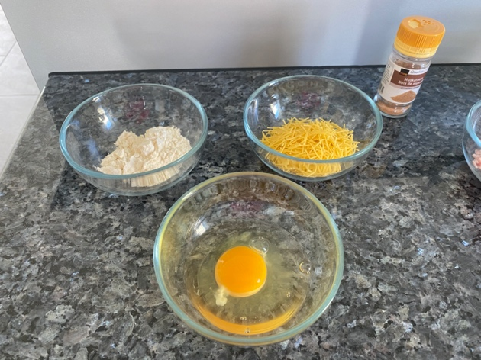
30 g Schinken, gekocht
Muskatnuss, gerieben
20 g Weissmehl
40 g Vollei, (pasteurisiert)
30 g Fideli / Fadennudeln
55 g Ölverlust bei Frittieren

Vorbereitung:
- Kartoffel in gleichmässige Würfel schneiden.
- Schinken in Brunoise schneiden.
- Fideli in kleine Stücke zerdrücken.

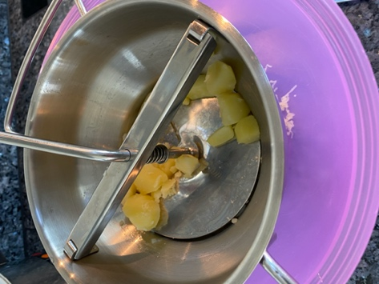
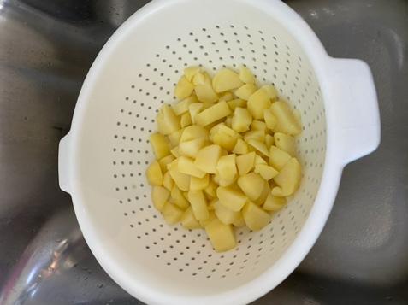
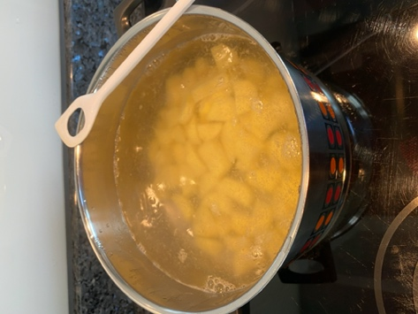

1.Kartoffelwürfel im Drucksteamer oder im Salzwasser weich sieden. |  | 2.Kartoffel abschütten und ausdampfen lassen. |  | 3.Kartoffel noch heiss pürieren.

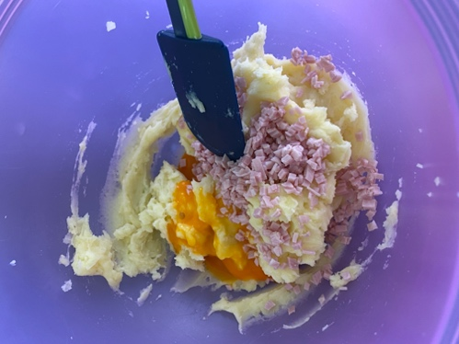
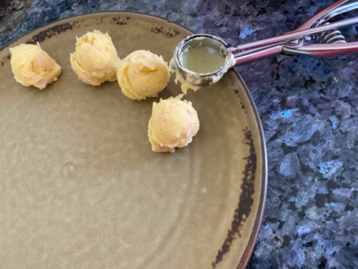
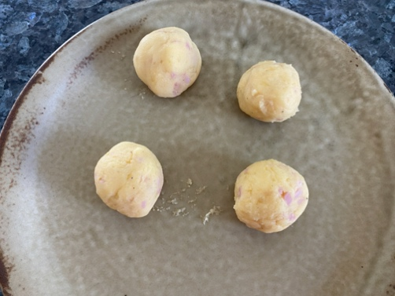
4.Eigelb und Schinkenwürfel unter die Kartoffelmasse heben und abschmecken. |  | 5.Gleichmässige Kugeln mit einem Durchmesser von 3cm formen. |  | 6.Geformte Kartoffelkugeln auskühlen lassen.
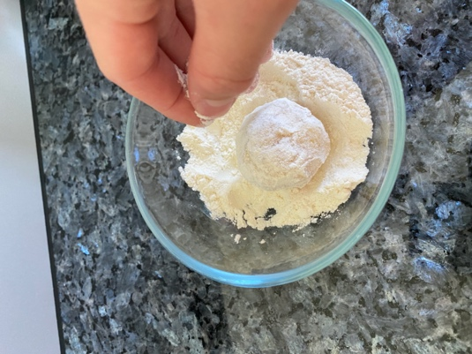
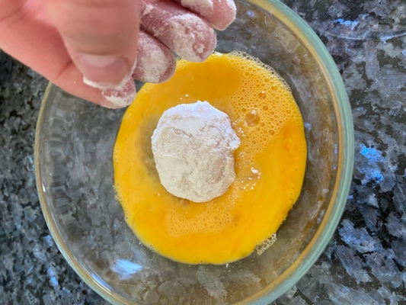
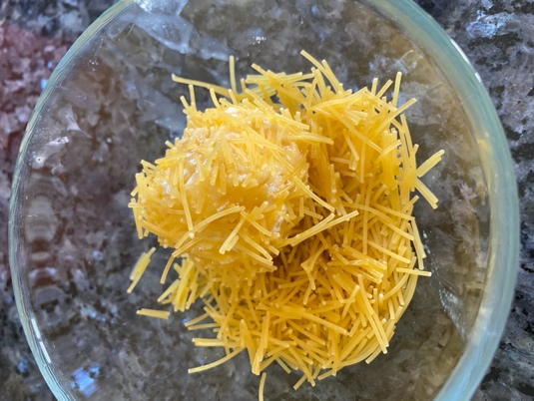

7.Kartoffelkugeln Mehlen. |  | 8.Und im Verquirltem Ei wenden. |  | 9.Mit den Fideli panieren. Diese müssen gut angedrückt werden, sonst fallen sie ab.

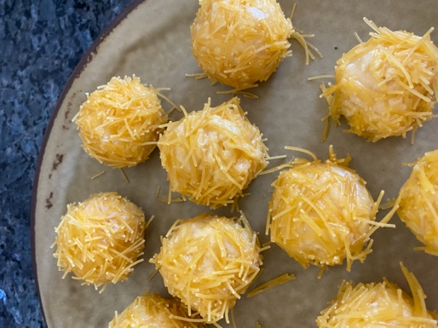
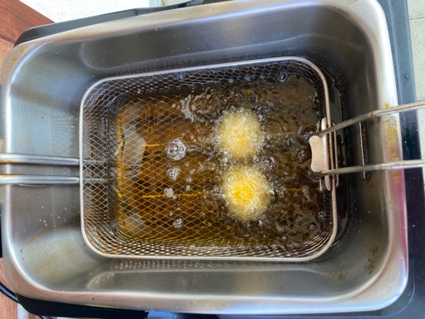
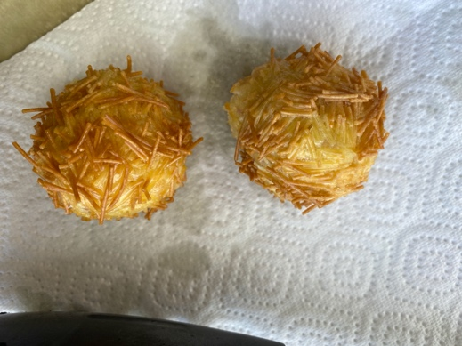
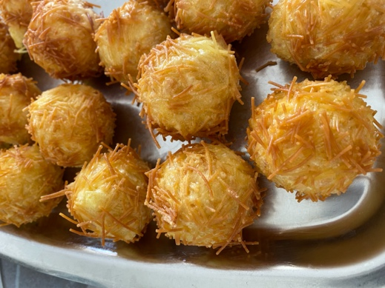

10.Die Kugeln bei einer Temperatur von 165-170 °C goldgelb frittieren. |  | 11.Auf dem Küchenpapier abtropfen lassen und servieren oder im Ofen warmstellen.

